# 面向服务的路由

在刚才的路由规则中，我们把路径对应的服务地址写死了！如果同一服务有多个实例的话，这样做显然就不合理了。我们应该根据服务的名称，去Eureka注册中心查找 服务对应的所有实例列表，然后进行动态路由才对！

对itcast-zuul工程修改优化：

## 添加Eureka客户端依赖

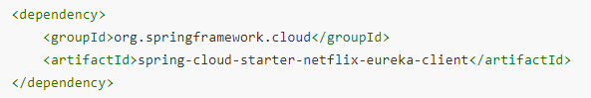

## Yml配置

添加Eureka配置，获取服务信息

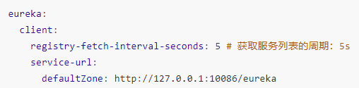

## 开启Eureka客户端发现功能

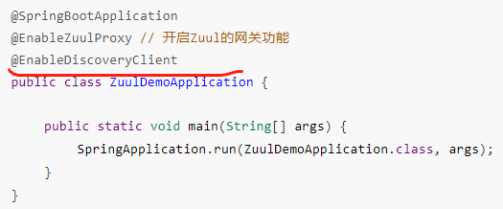

## 修改映射配置，通过服务名称获取

因为已经有了Eureka客户端，我们可以从Eureka获取服务的地址信息，因此映射时无需指定IP地址，而是通过服务名称来访问，而且Zuul已经集成了Ribbon的负载均衡功能。

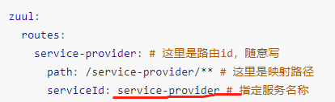

## 启动测试

再次启动，这次Zuul进行代理时，会利用Ribbon进行负载均衡访问：

